中华人民共和国国家计量技术规范
JJF ××××⎯××××

高压介质损耗因数标准器校准规范
Calibration Specification of High Voltage Dielectric Dissipation Factor Standards
(征求意见稿)

××××⎯××⎯××发布 ××××⎯××⎯××实施
国家质量监督检验检疫总局 发 布
高压介质损耗因数标准器
校准规范
Calibration Specification of High Voltage Dielectric Dissipation Factor Standards

JJF XXXX-XX

归 口 单 位：全国电磁计量技术委员会
主要起草单位：中国计量科学研究院

参加起草单位：

本规范委托全国电磁计量技术委员会负责解释。

本规范主要起草人：
戴冬雪（中国计量科学研究院）
王斯琪（国家高电压计量站）
梁国鼎（辽宁省计量科学研究院）

参加起草人：
王 维（中国计量科学研究院）
李艳强（山西省检验检测中心）
张晓磊（国网新疆电力有限公司电力科学研究院）
徐异人（江苏省计量科学研究院）

目 录

引言 II
1 范围 1
2 引用文件 1
3 术语和计量单位 1
3.1 介质损耗因数 1
3.2 等效电容量 1
4 概述 2
5 计量特性 3
5.1 介质损耗因数示值误差 3
5.2 电容量示值误差 3
5.3 介质损耗因数电压系数 4
5.4 电容量电压系数 4
6 校准条件 5
6.1 环境条件 5
6.2 测量标准及其他设备 5
7 校准项目和校准方法 6
7.1 校准项目 6
7.2 校准方法 6
8 校准结果表达 8
8.1 校准证书 8
8.2 数据处理及修约 9
9 复校时间间隔 9
附录A 测量不确定度评定示例 10
A.1介质损耗因数测量不确定度的评定 10
A.2 电容量测量不确定度的评定 12
附录B 校准原始记录格式 14
附录C 校准证书内页格式 15

引言

本规范依据JJF 1071—2010《国家计量校准规范编写规则》、JJF 1001—2011《通用计量术语及定义》、JJF 1059.1—2012《测量不确定度评定与表示》进行编制。
本规范为首次发布。

高压介质损耗因数标准器校准规范

范围
本规范适用于电容范围20 pF～1 μF、损耗因数范围0.000000～0.1、频率范围40 Hz～60 Hz的单值或多值高压介质损耗因数标准器和损耗因数标准器的校准。

引用文件
本规范引用了下列文件：
JJG 563-2004 高压电容电桥检定规程
JJG 1075-2012 高压标准电容器检定规程
JJG 2073-1990 损耗因数计量器具检定系统
凡是注日期的引用文件，仅注日期的版本适用于该规范；凡是不注日期的引用文件，其最新版本（包括所有的修改单）适用于本规范。

术语和计量单位

介质损耗因数 dielectric dissipation factor
介质损耗因数即电容的损耗角正切。在交流电场中，电容损耗功率与其贮存功率的比值为介质损耗因数。

等效电容量 equivalent capacitance
电容容抗值是交流阻抗的容性分量，按照不同的等效电路模型，分为串联等效电容值$C_{S}$或并联等效电容值$C_{P}$，电容量的单位是法拉(F)。等效电路模型如图1所示。
注：
1 高压介质损耗因数标准串联等效时，损耗因数$D_{S}={ωC}_{S}R_{S}$；并联等效时，损耗因数$D_{P}=1/{{ωC}_{P}}R_{P}$;两种等效的关系为$D=D_{S}=D_{P}$,$C_{S}=C_{P}(1+D^{2})$。
2 经常使用的电容量单位pF或nF。
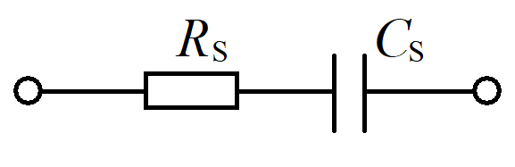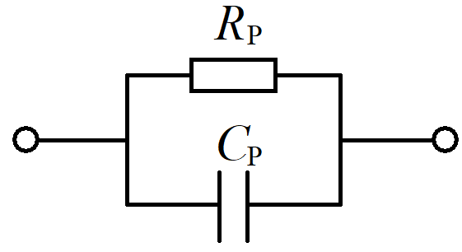
(a) 串联型 (b) 并联型
图1 高压介质损耗因数标准器等效电路模型

概述
高压介质损耗因数标准器（简称高压介损标准器）是工作在高压下的损耗因数标准器，能够输出不同损耗因数值和电容量的标准器具，常用于检定或校准高压介质损耗因数测试仪、绝缘油介质损耗因数测试仪、电容及损耗电桥等测量仪器的计量标准，其输出端包括高压端、低压端（测量端）和屏蔽端，低压端和屏蔽端通常为同轴结构。
高压介损标准器分为实物型和模拟型两种类型。实物型是指由高压标准电容器和大功率电阻串联、并联或混联构成的标准器；模拟型一般指利用数字移相和电流放大技术，对经过高压标准电容器的电流信号进行幅值和相位的变换，使其输出不同介质损耗因数值和不同电容量的标准器。常用的几种标准器原理图如图2所示。

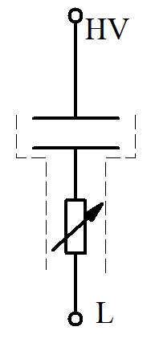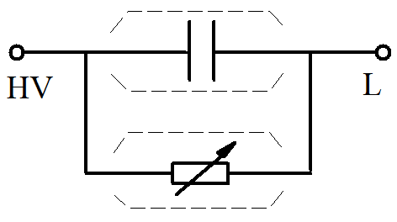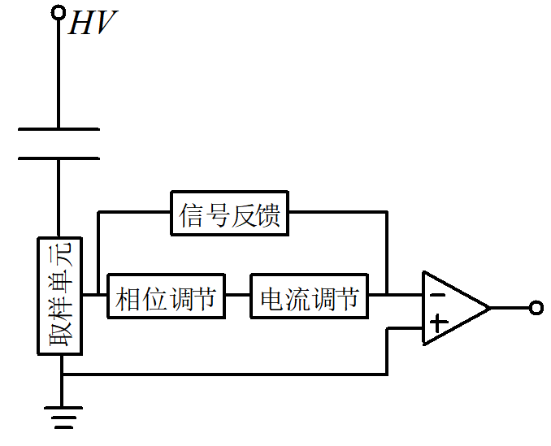
- 串联实物型 (b) 并联实物型 (c) 模拟型
图2 高压介质损耗因数标准器原理图

计量特性

介质损耗因数示值误差
被校高压介损标准器的介质损耗因数示值绝对误差的表示形式为：
$ΔD=D_{N}−D_{X}$ (1)
式中：
$ΔD$—介质损耗因数示值的绝对误差；
$D_{N}$—被校点的介质损耗因数标称值；
$D_{X}$—被校点的介质损耗因数实际值。
介质损耗因数最大允许误差表示形式为：
${ΔD}_{\text{MPE}}=±(b\text{\%}×D+D_{0})$ (2)
式中：
${ΔD}_{\text{MPE}}$—介质损耗因数的最大允许误差；
$b$—介质损耗因数的准确度等级指数，一般不大于2；
$D$—被校点的介质损耗因数标称值；
$D_{0}$—被校标准器的固有误差，通常取$b/{\text{10000}}$，最大不超过$b/{\text{1000}}$，一般不大于0.002。

电容量示值误差
被校高压介损标准器的电容量示值绝对误差的表示形式为：
$ΔC=C_{N}−C_{X}$ (3)
式中：
$ΔC$—电容量示值的绝对误差，F；
$C_{N}$—被校点的电容量标称值，F；
$C_{X}$—被校点的电容量实际值，F。
被校高压介损标准器的电容量示值相对误差的表示形式为：
$δ_{C}=\frac{ΔC}{C_{X}}=\frac{C_{N}−C_{X}}{C_{X}}×\text{100}\text{\%}$ (4)
式中：
$δ_{C}$—电容量示值的相对误差。
注：根据被校高压介损标准器的等效模型，选用串联电容或并联电容进行电容量示值误差计算。
电容量最大允许误差表示形式为：
${ΔC}_{\text{MPE}}=±(a\text{\%}×C)$ (5)
式中：
${ΔC}_{\text{MPE}}$—电容量的最大允许误差，F；
$a$—电容量的准确度等级指数，一般不大于3；
$C$—被校点的电容量标称值、出厂值或上一次的校准值，F。

介质损耗因数电压系数
高压介损标准器建议在额定电压或使用电压下校准。
对于电容器为气体介质的实物型高压介损标准器，在测量范围内选取3个校准点，包括最小点和最大点。每个校准点分别选10%$U_{N}$、20%$U_{N}$、50%$U_{N}$、80%$U_{N}$和100%$U_{N}$共5个电压点($U_{N}$为额定电压)；当10%$U_{N}$电压过低时，可从20%$U_{N}$电压点选取。根据公式(6)计算相对于电压为10%$U_{N}$时介质损耗因数的变化量，选取变化量绝对值最大点作为该校准点电压系数。当3个校准点电压系数均小于最大允许误差1/10时，可忽略电压系数的影响。
(6)
式中：
—介质损耗因数的变化量；
$D_{i}$—电压为20%$U_{N}$、50%$U_{N}$、80%$U_{N}$和100%$U_{N}$时介质损耗因数的测量值；
$D_{\text{10}{\%U}_{N}}$—10%$U_{N}$测量点的介质损耗因数的测量值。

电容量电压系数
对于气体介质的高压介损标准器，选取介质损耗最小点作为电容量电压系数校准点。电压点选取同5.4节。根据公式(7)计算相对于电压为10%$U_{N}$时电容量的变化量，选取变化量绝对值最大点作为该校准点电容量的电压系数。当最大电容变化量小于最大允许误差1/10时，可忽略电压系数的影响。
(7)
式中：
—电容量的电压系数；
$C_{i}$—电压为20%$U_{N}$、50%$U_{N}$、80%$U_{N}$和100%$U_{N}$时电容量的测量值，F；
$C_{\text{10}{\%U}_{N}}$—10%$U_{N}$测量点的电容量的测量值，F。
注：以上指标不是用于合格性判别，仅供参考

校准条件

环境条件
被校高压介损标准器的校准环境条件应符合表1的规定。
表1 高压介损标准器的校准环境条件
介质损耗因数等级指数 | 电容量等级指数 | 温度 | 相对湿度
0.1级及以上 | 0.01级及以上 | （20±1）℃ | （50±20）%
0.2级～2级 | 0.02级～0.2级 | （20±2）℃ | （50±30）%

测量标准及其他设备
6.2.1主要标准器
测量标准包括：高压标准电容器和高压电容电桥（也包括数字高压电桥、电容及损耗电桥等）。
6.2.2技术指标
校准高压介损标准器时，由高压电容电桥、高压标准电容器、辅助设备及环境条件等因素引入的扩展不确定度一般不大于被校准高压介质损耗因数标准器最大允许误差绝对值的1/3。
6.2.2.1 绝缘电阻表
绝缘电阻表的工作电压额定值为500 V,其最大允许误差优于±10%。
6.2.2.2 高压电源
电源频率变化引入的误差不大于介质损耗和电容量最大允许误差绝对值的1/5，电源电压的波形失真不大于5%。高压试验电源可使用试验变压器、调感式串联谐振装置。
6.2.2.3 数字高压表
数字高压表用于监测高压试验电源，其最大允许误差优于±3%。

校准项目和校准方法

校准项目
校准项目包含高压介损标准器的介质损耗因数示值误差、电容量示值误差，可根据客户需要进行校准。如表2所示。
表2 校准项目一览表
序号 | 校准项目 | 校准方法条款
1 | 绝缘电阻 | 7.2.2
2 | 介质损耗因数和电容量示值 | 7.2.3
3 | 介质损耗因数和电容量电压系数 | 7.2.4
注：根据客户要求选择上述校准项目进行校准。

校准方法
7.2.1 校准前准备
被校高压介损标准器须在实验室放置的时间为：介质损耗因数0.2级及以上、电容量0.02级及以上的高压介损标准器放置时间不少于24小时；其余等级的高压介损标准器放置时间不少于8小时。

外观检查是指高压介损标准器的铭牌或说明书应有以下主要标志：产品名称、型号、编号、生产厂名（或厂标）、电容量标称值或示值、介质损耗因数标称值、最大允许误差、高压端、低压端、屏蔽端、接地端、额定电压、使用频率等。
7.2.2 介质损耗因数和电容量示值
校准高压介损标准器采用比较法逐点校准,即和高压标准电容器进行比较测量，如图3所示。
a) 如果被校高压介损标准器是模拟型的，要根据使用说明书中的规定，对被校仪器进行通电预热。
b) 按图3进行接线。被校高压介损标准器和高压标准电容器的高压端与高压电源的高压端相连，低压测量端分别用屏蔽电缆接到高压电容电桥的C_{X}和C_{N}端，高压电容电桥的接地端（E)和高压电源的接地端相连。
c) 设置电源频率。
d) 用数字高压表监测高压试验电源升压至被校高压介损标准器的额定电压。
e) 在额定电压下调节电桥平衡。电桥平衡后，降压，读取电桥损耗因数和电容盘的数据。其中，电桥损耗因数盘示值为被校点和高压标准电容器的介质损耗因数差值；电容盘示值为被校点和高压标准电容器的电容比率。根据下列公式计算，可获得被校点介质损耗因数和电容量。
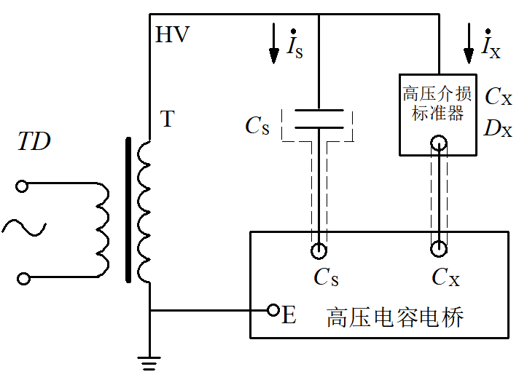
图3 测量原理图
$D_{X}=ΔD+D_{S}$ (8)
$C_{X}=K×X×C_{S}$ (9)
式中：
$D_{X}$—被校点介质损耗因数实际值；
$ΔD$—被校点和高压标准电容器的介质损耗因数差值；
$D_{S}$—高压标准电容器的介质损耗因数实际值；
$C_{X}$—被校点的电容量实际值，F；
$K$ —电桥的电容倍率示值；
$X$ —电桥的电容比率示值；
$C_{S}$ —高压标准电容器的电容量实际值，F。
再通过公式(1)计算被校点介质损耗因数的示值误差，通过公式(4)计算被校点电容量的相对示值误差。
7.2.3 介质损耗因数和电容量电压系数
采用比较法,即和高压标准电容器进行比较测量，如图3所示接线。
- 按5.4节要求，在测量范围内，介质损耗因数电压系数选取3个校准点，电容量电压系数选取1个校准点。
- 按图3进行接线。
- 根据被校高压介损标准器的使用频率设置电源频率。
- 用数字高压表监测高压试验电源分别升压至10%$U_{N}$、20%$U_{N}$、50%$U_{N}$、80%$U_{N}$和100%$U_{N}$进行测量。
- 读取电桥损耗和电容盘的数据。
- 然后根据公式(6)和公式(7)计算介质损耗因数和电容量的变化量，选取变化量绝对值最大点作为该校准点电压系数。

校准结果表达

校准证书
校准结果应在校准证书（报告）上反应，建议校准证书（报告）应至少包括的信息与1071保持一致。
a) 标题，如“校准证书”；
b) 实验室名称和地址；
c) 进行校准的地点（如果与实验室的地址不同）；
d) 证书或报告的唯一性标识（如编号），每页及总页数的标识；
e) 客户的名称和地址；
f) 被校对象的描述和明确标识；
g) 进行校准的日期，如果与校准结果的有效性和有关时，应说明被校对象的接收日期；
h) 如果与校准结果的有效性和应用有关时，应对被校样品的抽样程序进行说明；
i) 对校准所依据的技术规范的标识，包括名称及代号；
j) 本次校准所用测量标准的溯源性及有效性说明；
k) 校准环境的描述；
l) 校准结果及其测量不确定度的说明；
m) 对校准规范的偏离的说明；
n) 校准证书和校准报告签发人的签名、职务或等效标识；
o) 校准结果仅对被校对象有效的声明；
p) 未经实验室书面批准，不得部分复制证书或报告的声明。
q) 17025
校准原始记录格式见附录B，校准证书（报告）内页格式见附录C、附录D。

数据处理及修约
被校高压介损标准器的误差数据计算后，应采用四舍五入及偶数法则进行修约，被校点的校准数据位数与其出具的测量不确定度保持一致。

复校时间间隔
建议复校时间间隔为一年。送校单位也可根据实际使用情况自主决定复校时间间隔。

附录A 测量不确定度评定示例
适用于高压介损标准器的测量不确定度的评定与表示。参照JJF 1059.1-2012《测量不确定度评定与表示》进行评定。

A.1介质损耗因数测量不确定度的评定
- 测量方法
用高压电容电桥测量被校高压介损标准器。被校高压介损标准器的工作频率为50 Hz，额定电压为10 kV，电容标称值为100 pF；高压电容电桥的损耗因数的最大允许误差为$±(0\text{.}5\text{\%}×D+0\text{.}\text{00005})$；高压标准电容器的损耗因数实际值$D_{S}=$0.00001，测量不确定度$U$=0.00002 (k=2)。下面以校准损耗因数1%点为例，评定测量不确定度过程如下。
- 测量模型
$D_{X}=ΔD+D_{S}$ (A.1)
式中：
$D_{X}$—被校点介质损耗因数实际值；
$ΔD$—被校点和高压标准电容器的介质损耗因数差值；
$D_{S}$—高压标准电容器的介质损耗因数实际值。
- 测量不确定度分量
- 测量重复性引入的标准不确定度$u_{1}$，A类评定
在重复性条件下，对被校点进行10次独立重复测量，得到的测量结果如附表A.1所示。
平均值 $\overline{D_{X}}$=0.01001
实验标准偏差 $s(D_{i})=\sqrt{\frac{1}{n−1}\sum_{i=1}^{n}{(D_{i}−\overline{D_{X}})^{2}}}$=0.000001
单次测量结果的标准不确定度为$u_{1}=s(D_{i})$。
- 高压电容电桥引入的标准不确定度$u_{2}$，B类评定
高压电容电桥经上级检定合格，在该校准点的损耗因数符合最大允许误差为±0.00010的技术指标，按均匀分布计算，则由高压电容电桥引入的标准不确定度为$u_{2}=\frac{0\text{.}\text{00010}}{\sqrt{3}}$=0.000058。
- 高压标准电容器引入的标准不确定度$u_{3}$，B类评定
高压标准电容器经上级检定，测量不确定度U=0.00002 (k=2)，按正态分布计算，则由高压标准电容器引入的标准不确定度为$u_{3}=\frac{0\text{.}\text{00002}}{2}=0\text{.}\text{00001}$。
- 环境条件等引入的标准不确定度$u_{4}$，B类评定
实验室环境条件符合校准规范的要求，影响量可忽略，$u_{4}≈0$。
4. 合成标准不确定度
各输入量互不相关，且灵敏系数为1，则合成标准不确定度为
$u_{c}=\sqrt{u_{1}^{2}+u_{2}^{2}+u_{3}^{2}+u_{4}^{2}}$=0.000059
5. 扩展不确定度
取包含因子k=2，测量不确定度为$U$=2×$u_{c}$=0.00012 (k=2)。
表A.1 测量结果
次数 | 介质损耗因数实测值
1 | 0.010012
2 | 0.010013
3 | 0.010013
4 | 0.010013
5 | 0.010011
6 | 0.010011
7 | 0.010011
8 | 0.010010
9 | 0.010009
10 | 0.010012
平均值 | 0.01001
标准差 | 0.000001

A.2 电容量测量不确定度的评定
- 测量方法
用高压电容电桥测量被校高压介损标准器。被校高压介损标准器的工作频率为50 Hz，额定电压为10 kV，电容标称值为100 pF；高压电容电桥的电容比率准确度级别为0.005级；高压标准电容器的电容量实际值为$C_{S}=$100.12 pF，测量不确定度U_{rel}=0.02% (k=2)。评定测量不确定度过程如下。
- 测量模型
$C_{X}=K×X×C_{S}=X×C_{S}$ (A.2)
式中：
$C_{X}$—被校点的电容量实际值，F；
$K$—电桥的电容倍率示值，$K=1$；
$X$—电桥的电容比率示值；
$C_{S}$—高压标准电容器的电容量实际值，F。
- 测量不确定度分量
- 测量重复性引入的标准不确定度$u_{1}$，A类评定
在重复性条件下，对被校点进行10次独立重复测量，得到的测量结果如附表A.2所示。
平均值 $\overline{C_{X}}$=100.08 pF
准偏差 $s(C_{i})=\sqrt{\frac{1}{n−1}\sum_{i=1}^{n}{(C_{i}−\overline{C_{X}})^{2}}}$=0.0002 pF
单次测量结果的标准不确定度为$u_{1}=s(C_{i})$。
- 高压电容电桥引入的标准不确定度$u_{2}$，B类评定
高压电容电桥经上级检定合格，在该校准点的电容比率符合最大允许误差为±0.00005的技术指标，按均匀分布计算，$u(X)=\frac{0\text{.}\text{00005}}{\sqrt{3}}$=0.000029。
其灵敏度系数为$c_{1}=\frac{∂C_{X}}{∂X}=C_{S}$
则由高压电容电桥引入的标准不确定度为$u_{2}=c_{1}×u(X)$=0.0029 pF。
- 高压标准电容器引入的标准不确定度$u_{3}$，B类评定
高压标准电容器经上级检定合格，测量不确定度U_{rel}=0.02% (k=2)，按正态分布计算，$u(C_{S})=\frac{C_{S}×0\text{.}\text{02}\text{\%}}{2}=0\text{.}\text{010}$ pF。
其灵敏度系数为$c_{2}=\frac{∂C_{X}}{∂C_{S}}=X$
则由高压标准电容器引入的标准不确定度为$u_{3}=c_{2}×u(C_{S})$=0.010 pF。
- 环境条件等引入的标准不确定度$u_{4}$，B类评定
实验室环境条件符合校准规范的要求，影响量可忽略，$u_{4}≈0$。
4. 合成标准不确定度
各输入量互不相关，且灵敏系数为1，则合成标准不确定度为
$u_{c}=\sqrt{u_{1}^{2}+u_{2}^{2}+u_{3}^{2}+u_{4}^{2}}≈$0.011 pF
5. 扩展不确定度
取包含因子k=2，测量不确定度为$U$=2×$u_{c}$=0.022 pF (k=2)，相对测量不确定度为$U_{\text{rel}}=U/{\overline{C_{X}}}≈$3×10⁻⁴ (k=2)。
表A.2 电容量测量结果
次数 | 电容实测值（pF）
1 | 100.076
2 | 100.076
3 | 100.076
4 | 100.076
5 | 100.076
6 | 100.076
7 | 100.076
8 | 100.076
9 | 100.075
10 | 100.075
平均值 | 100.08
标准差 | 0.0002

附录B 校准原始记录格式
高压介质损耗因数标准器校准原始记录
委托单号： 证书编号：

客户名称： | 校准日期： 年 月 日  接收日期： 年 月 日
联络信息： | 校准日期： 年 月 日  接收日期： 年 月 日
器具名称： | 生产厂商：
型号/规格: 出厂编号： | 器具等级：
基(标)准装置名称：  基(标)准装置号： | 基(标)准装置的测量范围及不确定度：  证书有效期至：
校准依据：
校准环境条件：t = ℃；RH = % | 校准地点：

- 外观检查
- 绝缘强度
- 介质损耗因数和电容量
表1 并联模型校准数据
电容  标称值 | 电容比率X  示值 | 电容量测量  不确定度  U_{rel} (k=2) | 损耗因数  标称值 | 损耗因数  示值 | 损耗因数  测量不确定度  U (k=2)
校准条件：

校准员： 核验员：
附录C 校准证书内页格式

证书编号 XXXXXX-XXXX
校准机构授权说明
校准环境条件及地点：
温 度 | ℃ |  |  | 地 点
相对湿度 | % |  |  | 其 它
校准所依据的技术文件（代号、名称）：

校准所使用的主要测量标准：
名称/编号 |  | 测量范围 | 不确定度/  准确度等级/  最大允许误差 |  |  | 证书编号 | 证书有效期至
注：
1. XXXXX仅对加盖“XXXXX校准专用章”的完整证书负责。
2.本证书的校准结果仅对所校准的对象有效。
3.未经实验室书面批准，不得部分复印证书。

第X页 共X页

证书编号 XXXXXX-XXXX

校 准 结 果
1、外观检查
2、绝缘强度
3、介质损耗因数和电容量
表1 并联模型校准数据
电容  标称值 | 电容  实际值 | 电容测量  不确定度  U_{rel} (k=2) | 损耗因数  标称值 | 损耗因数  实际值 | 损耗因数  测量不确定度U (k=2)
校准条件：

----------------------以下空白--------------------

声明：
1. 仅对加盖“XXXXX校准专用章”的完整证书负责。
2. 本证书的校准结果仅对本次所校准的计量器具有效。
校 准 员： 核 验 员：

第X页 共X页

